Учреждение образования

«БЕЛОРУССКИЙ ГОСУДАРСТВЕННЫЙ ТЕХНОЛОГИЧЕСКИЙ УНИВЕРСИТЕТ»

Лабораторная работа № 3. Моделирование процессов с использованием методологии IDEF3

Студент: Валдайцев А. Д.

ФИТ 4 курс 5 группа

Преподаватель: Панченко О. Л.

Минск 2023

# Тема и цель работы

Темой данной лабораторной работы является построение структурной модели IDEF3, необходимое для графического представления работ, объектов и функциональных требований системы, представленной в первой лабораторной работе – сервисе бронирования номеров в отеле «StaySpot».

Целью лабораторной работы является изучение основ методологии структурного моделирования IDEF, ознакомление с моделированием процессов на основе методологии IDEF3 и получение навыков по применению IDEF3 для описания бизнес-процессов на основании требований к информационной системе.

# Описание функциональных требований

Функциональны требования к системе можно разделить на требования к функционалу для различных ролей приложения – пользователя, гостя, администратора и владельца отеля.

Функционал для пользователя:

* регистрация и авторизация;
* поиск отеля на выбранную дату;
* поиск и фильтрация отелей;
* просмотр правил отеля;
* бронирование номера в отеле;
* добавление отзыва на отель;
* просмотр и обновление личных данных;
* отмена бронирования комнаты.

Функционал для владельца отеля:

* добавление, изменение и удаление информации об отеле;
* добавление, изменение и удаление информации о комнатах;
* добавление, изменение и удаление информации о правилах отеля;
* добавление фотографий комнат.

Функционал для администратора:

* просмотр списка всех пользователей;
* просмотр списка всех владельцев отелей;
* добавление, изменение и удаление информации об отелях и комнатах;
* подтверждение регистрации владельца отеля.

Функционал для гостя:

* регистрация;
* авторизация;
* просмотр списка отелей.

# Описание программных средств

Для построения диаграмм IDEF0 использовался веб-ресурс Draw.io, разрабатываемый компанией JGraph Ltd. и направленный на построение диаграмм. Адрес веб-ресурса – <https://www.drawio.com>. Данный ресурс доступен на всех платформах, имеющих веб-браузер и доступ в Интернет.

В функционал веб-ресурса Draw.io входит построение графиков, смысловых карт, UML-диаграмм, диаграммы Венна, Agile и Kanban досок, графиков мозговых штурмов, диаграмм архитектур технических систем и многие другие.

# Описание практического задания

В ходе выполнения практического задания необходимо построить структурную модель IDEF3 по вышеописанным функциональным требованиям. Для построения структурной модели IDEF3 необходимо использовать функциональную модель IDEF0.

Контекстная диаграмма IDEF0 представлена на рисунке 1.1.

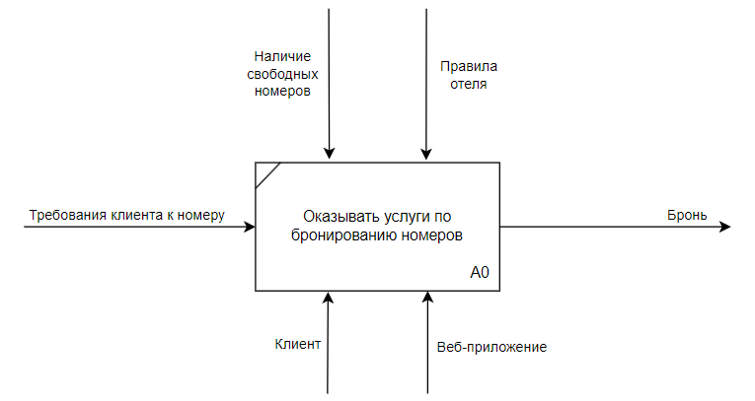

Рисунок 1.1 – Контекстная диаграмма IDEF0

Каждая схема в IDEF3 является подробной декомпозицией бизнес-процесса из диаграммы первого уровня декомпозиции функциональной модели IDEF0.

Диаграмму первого уровня декомпозиции представлена на рисунке 1.2.

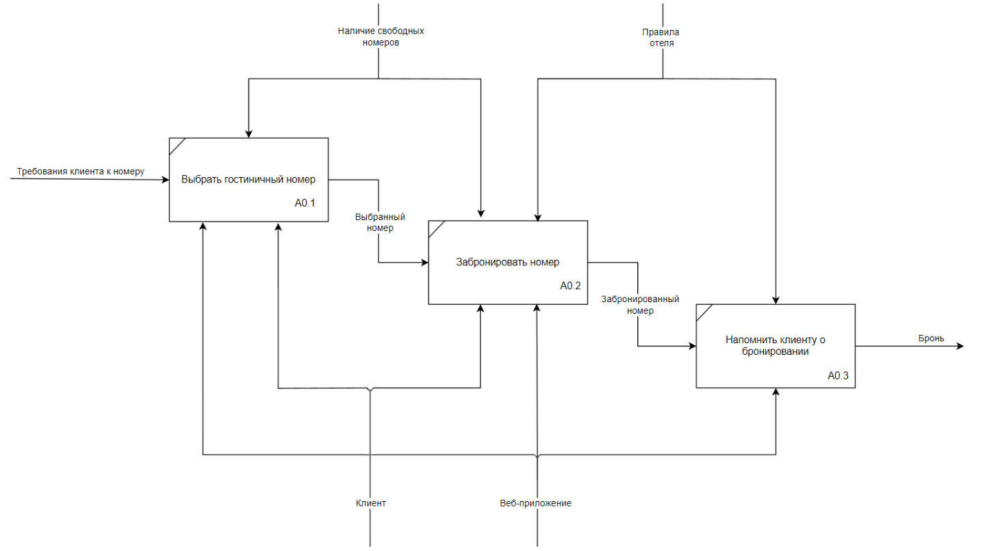

Рисунок 1.2 – Диаграмма первого уровня декомпозиции IDEF0

Далее, для бизнес-процессов диаграммы первого уровня декомпозиции IDEF0 строятся модели IDEF3, описывающие конкретные подробные шаги для достижения реализации данной бизнес-функции.

Диаграмма IDEF3, соответствующая бизнес-функции А0.1 «Выбрать гостиничный номер», представлена на рисунке 1.3.

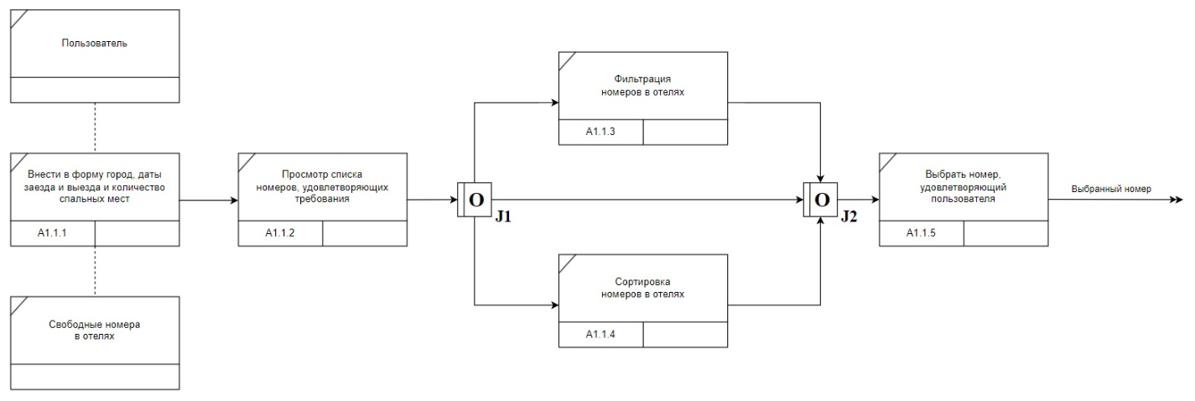

Рисунок 1.3 – Диаграмма IDEF3 бизнес-процесса «Выбрать номер»

На данной диаграмме с первым этапом А1.1.1 связаны два объекта – пользователь и свободные номера в отелях. Связь между объектом и единицей работы называется отношением и обозначается пунктирной линией.

После ввода требований пользователя к номеру и перехода на страницу просмотра всех доступных номеров во всех отелях, пользователь имеет возможность провести фильтрацию и сортировку по критериям.

После этого, пользователь выбирает удовлетворяющий его номер.

Для следующего этапа – бронирования номера – также существует диаграмма IDEF3, представленная на рисунке 1.4.

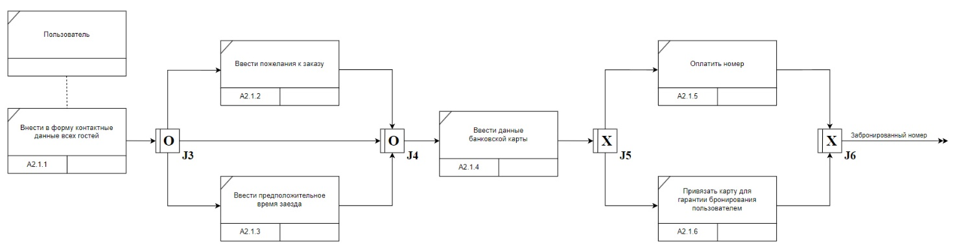

Рисунок 1.4 – Диаграмма IDEF3 бизнес-процесса «Забронировать номер»

В данной диаграмме связанным объектом является пользователь.

Выполнение бизнес-процессов данной диаграммы начинается после нажатия на кнопку «Забронировать» на странице номера, удовлетворяющего требованиям клиента.

После этого пользователь перенаправляется на страницу бронирования, на которой в первую очередь пользователь вводит в форму свои контактные данные (фамилия, имя, номер телефона).

Далее, пользователь имеет возможность указать необязательные данные: предполагаемое время заезда и дополнительные пожелания к заказу.

Следующим этапом является ввод данных банковской карты. После этого пользователь должен либо сразу оплатить свой заказ, либо сохранить данные банковской карты для гарантии бронирования. Данная операция проводится для того, чтобы в случае, если клиент не заедет в отель, с его привязанной карты была списана плата за просроченное бронирование.

Также на рисунке 1.5 представлена совмещенная диаграмма IDEF3, состоящая из последовательного соединения диаграмм бизнес-процессов «Выбрать номер» и «Забронировать номер». Диаграммы соединены между собой блоком единицы работы А1.1.6 «Нажать на кнопку  
«Забронировать»».

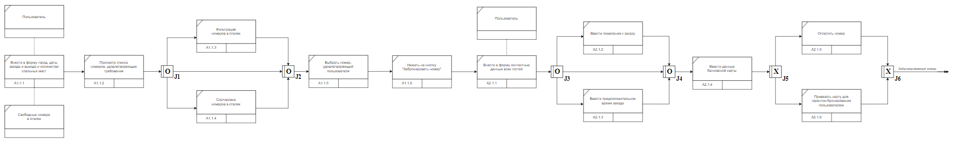

Рисунок 1.5 – Диаграмма IDEF3 бизнес-процессов «Выбрать номер» и «Забронировать номер»

Таким образом, в данном описании структурной модели IDEF3 предоставлена информация об этапах построения модели IDEF3 и диаграммы для программного средства «StaySpot».